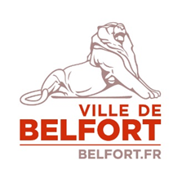

RAPPORT D'ACTIVITE 2021
DGST
SOMMAIRE

Direction des déchets ménagers………………………………………………………………………………………page 3
• Les faits marquants 2021
• Les données chiffrées 2021

Direction de l’eau et de l’environnement …………………………………………………………………......page 4
eau
• Faits marquants de l’année 2021
1—Eaux pluviales
2—Assainissement
3—Eau potable
Environnement …...……………….……………………………………………………………………………….page 7
• Projets aidés au titre du « Plan Paysage » en 2021
• Faits marquants 2021
Service aux communes………………………………………………………………….…………………………..…...page 8
• Les actions menées par le service en 2021
• Principales communes - interventions

Direction du patrimoine bâti, de l’espace public et des mobilités……………………………………..page 11
• Les faits notables 2021
1—Mise en service de la piscine des Résidences
2—Poursuite de l’aménagement de la ZAIC de Fontaine
2-1 Localisation du projet
2-2 Définition du projet

DIRECTION DES DECHETS MENAGERS

Fait marquant de l’exercice 2021
10 nouveaux points de regroupement enterrés et 1 conteneur à verre mis en service.
Intégration des nouveaux bureaux du service au 2 rue des Carrières à BELFORT.

Données chiffrées 2021
 | TONNAGE 2021 | EVOLUTION 2020 A 2021
Ordures ménagères résiduelles (OMR) | 22 267 | - 1 %
Encombrants et déchets verts | 27 410 | + 12 %
Recyclables hors verre | 6 166 | + 8 %
Verre | 3 257 | + 1 %
Tonnage total | 59 102 | + 5.5 %

Les collectes en 2021 ont été moins perturbées qu’en 2020, année marquée par le confinement. Le tonnage d’ordures ménagères résiduelles continue de baisser légèrement tandis que les autres catégories de déchets sont à la hausse. Une hausse importante même concernant les déchets verts et les déchets des déchetteries (+ 12 %). Les emballages recyclables retrouvent leur niveau de 2019, le verre étant toujours en légère augmentation. Au final, le tonnage global des déchets est au plus haut niveau sur les 5 dernières années.

DIRECTION DE L’EAU ET DE L’ENVIRONNEMENT

Fait marquant de l’année 2021
Grand Belfort a investi en 2021 plus de 5 millions d’euros TTC pour réaliser des travaux dans le domaine de l’eau, l’assainissement et l’environnement. Une vingtaine d’opérations ont été menées à bien. Les plus emblématiques sont présentées ici.
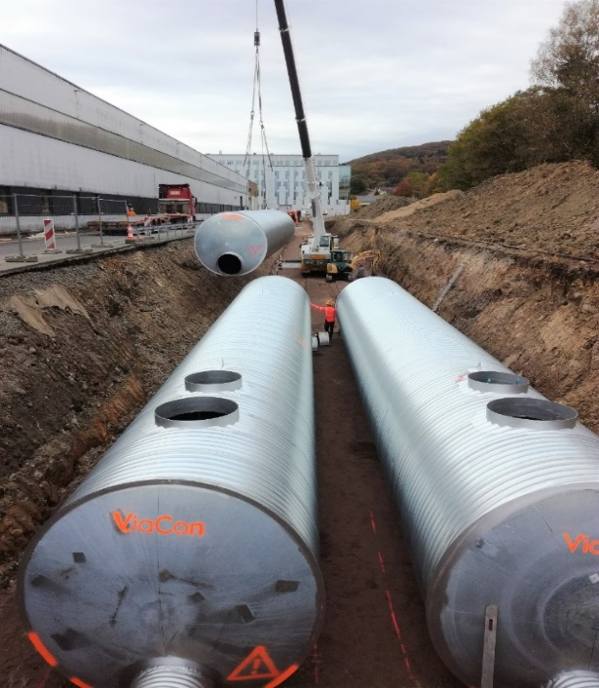
1 – Eaux pluviales

Cravanche. Réalisation d’un bassin de rétention, en amont du centre-ville de Belfort, pour lisser les eaux pluviales de la Goutte Chéneau, ruisseau qui collecte les eaux de la Combe du Salbert avant de se rejeter dans la Savoureuse. Le tamponnement a été réalisé en ligne dans des cuves de 20 m de longueur, 3 m de diamètre, disposées sur deux files de 140 m.

Capacité de stockage : 1850 m³.
Coût de l’opération 450 000 euros TTC.

Chatenois. Réalisation et mise en service d’un bassin d’orage permettant de d’optimiser le fonctionnement de la station d’épuration Sud Savoureuse. D’une contenance de 1000 m³, le bassin a été réalisé sur le site de l’ancienne station d’épuration aujourd’hui démolie.

Coût de l’opération : 860 000 €TTC
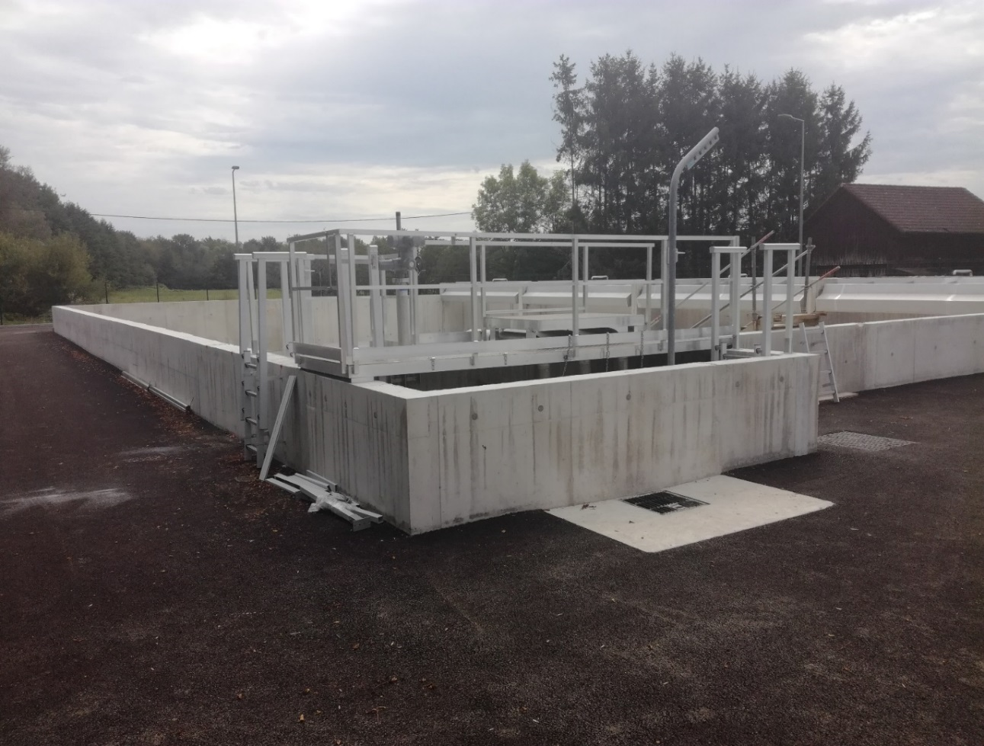

GEMAPI

Etang des Forges. L’ancienne digue, qui présentait des signes de faiblesse, a été entièrement étanchée par la pose d’un rideau de palplanches surmonté, dans un souci esthétique, d’un couronnement béton. Les organes hydrauliques ont également été renouvelés (vanne, automatisme, surverse). Le chantier, ralentit par les conditions météo exécrables courant de l’été 2021 et par des difficultés techniques, seront achevés printemps 2022.
Coût de l’opération : 1 208 000 €TTC
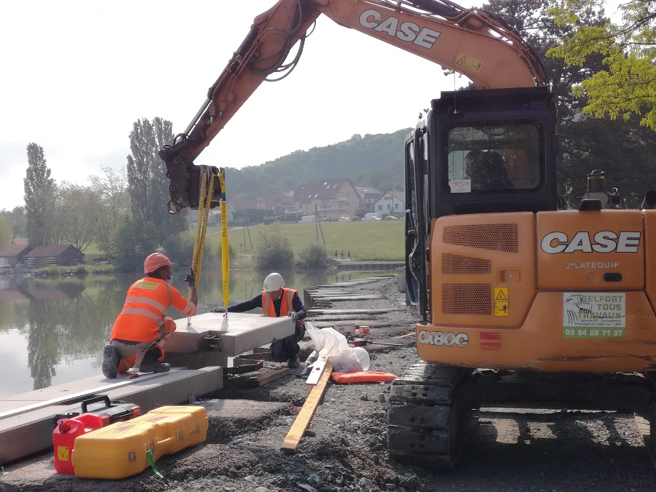
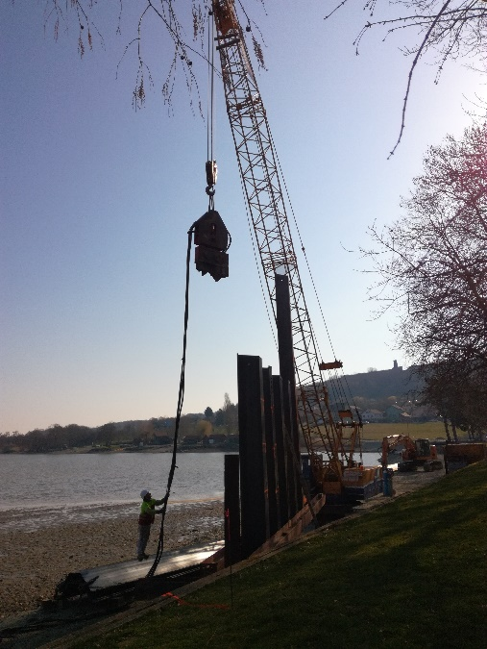

2 – Assainissement

Andelnans. Des travaux conséquents de remplacement des canalisations d’eaux usées et de pluvial ont été réalisés dans la zone commerciale. Ces travaux seront poursuivis par une nouvelle tranche travaux en 2022. Compte tenu de la nature particulièrement instable du sous-sol, les travaux ont dû être réalisés par havage.

Coût de l’opération : 190 000 €TTC
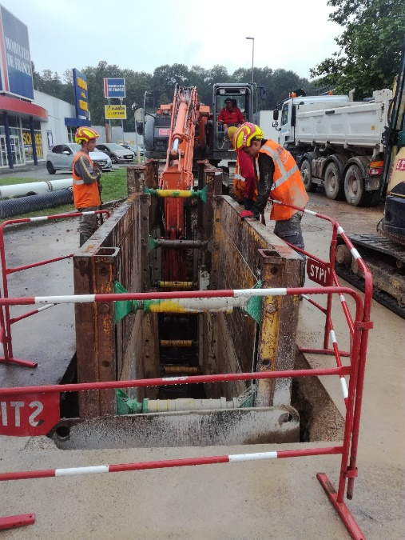
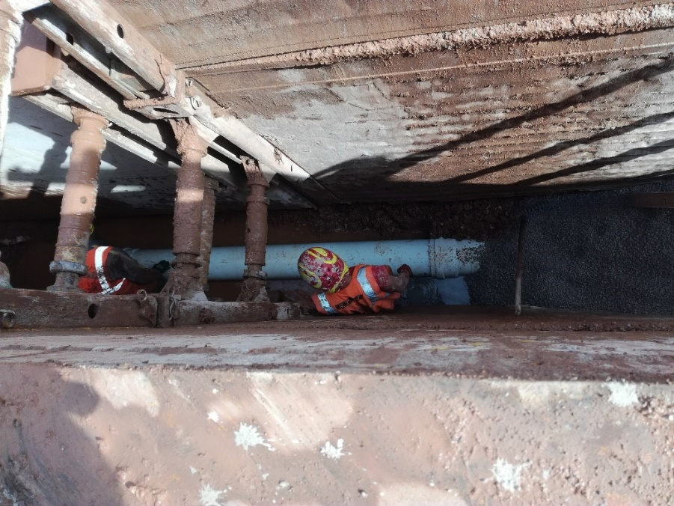

3 – Eau potable

Assainissement :

  - Mission de maitrise d’œuvre en cours pour la requalification de l’aération biologique à l’UDEP Bavilliers-Essert
  - Renouvellement de 80 ml de réseau eaux usées Rue des Roseaux à Argiésans.
  - déploiement d’un logiciel d’instruction des dossiers de conformité des branchements (assainissement collectif) et des équipements d’assainissement non collectif,
  - Travaux de modification du fonctionnement du forage et réservoir d’Eguenigue en vue de leur remise en service.

Opérations transversales
  - déploiement d’une G.M.A.O. (gestion de maintenance assistée par ordinateur) : suite du programme,

Données chiffrées eau-assainissement (données en cours de traitement)

ENVIRONNEMENT

Projets aidés au titre du « Plan Paysage » en 2021

Dans le chapitre « appui aux communes », il est possible d’ajouter les projets aidés au titre du "Plan Paysage" en 2021 :

Commune | Descriptif sommaire | Coût du projet (€HT) | Subvention demandée
Lagrange | Remise en état de l’arboretum | 190.48 € | 84.21 €
Eloie | Reforestation d’une parcelle scolytée et création d’un sentier pédagogique | 59 000 € | 10 000 €
Belfort | Création d’un sentier pédagogique sur la pelouse de la Miotte | 30 000 € | 10 000 €
Autrechêne | Création d’un panneau sur l’aire du Gros Chêne | 3 575.88 € | 1 782.34 €
Bessoncourt | Création d’un chemin piéton autour du Fort | 20 827 € | 8 678 €
Meroux-Moval | Délimitation d’un sentier | 2 744.02 | 1 372.01
TOTAL |  |  | 31 917.16 €

Faits marquants

Avec le Plan climat air énergie territorial, le Grand Belfort est engagé dans une démarche qui vise à réduire le changement climatique, à préserver la qualité de l’air et à adapter notre territoire aux effets du changement climatique. Le PCAET a trois objectifs :

- La réduction des émissions de gaz à effet de serre (GES) du territoire pour contribuer à réduire le changement climatique
- La préservation de la qualité de l’air pour limiter les impacts sanitaires et environnementaux de la pollution atmosphérique croissante
- l’adaptation du territoire aux effets du changement climatique face à sa vulnérabilité initiale.

L’année 2021 a été consacrée aux diagnostics et aux orientations générales. Une large concertation impliquant élus, institutions, associations, a été mise en œuvre.

SERVICE AUX COMMUNES

Faits marquants

Les actions menées par le Service aux Communes en 2021 ont porté sur:

- Conseils ponctuels pour des aménagements urbains, avis pour des règles de sécurité, arrêtés de circulation (par exemple arrêtés de circulation pour voie cyclable, note sur sécurité d’un arbre présentant un caractère dangereux),
- Interface pour les communes entre différentes institutions ou collectivités : réunions avec la cellule risque inondation de la DDT, services de la DRAC,
- Réflexions et programmation pour des opérations d’aménagement urbain ou de construction d’équipements publics en vue de la réalisation de dossiers de subvention (DETR, fond d’aide aux communes de l’Agglomération),
- Accompagnement des communes en tant qu’assistant au maître d’ouvrage pour le lancement et le suivi procédural de marchés publics (marchés de travaux, marchés de maîtrise d’œuvre),
- Enquête auprès des communes du Grand Belfort pour le recensement de leurs projets et attentes vis-à-vis des missions du service aux communes.
Au total ces actions ont représenté en 2021, 90 réunions et 32 dossiers finalisés sous la forme de notes, marchés, programmes, études de faisabilité. Pour 2021 Ces missions ont également fait l’objet d’une concertation avec les services de Grand Belfort : Urbanisme, Eau et Environnement, Patrimoine Espace Public Mobilités, Déchets Ménagers, Energie, Direction des Affaires Juridiques.

Les principales communes où une intervention s’est traduite par un dossier formalisé sont les suivantes :

Argiésans : Arrêtés de circulation pour aménagement cyclable. Conseil pour limite séparative entre particulier et domaine public dans le cadre d’un plan d’alignement.

Autrechêne : Note et avis pour l’abattage d’un arbre sur domaine public.

Belfort : Finalisation du marché de maîtrise d’œuvre pour l’aménagement de la Place de la République en appui de la Direction du Patrimoine Bâti, de l’Espace Public et des Mobilités de la Ville de Belfort (audition des candidats, Commission d’Appel d’Offres et rapport d’analyse des offres)

Bessoncourt : Accompagnement de la commune pour la conduite d’opération de la Maison Favez (cabinet médical et logements). Participation à la réflexion pour l’entrée de la commune (nord-est).

Botans : Programme et marché de Maîtrise d’œuvre pour aménagement liaison piétonne.
Bourogne : Marché de maîtrise d’œuvre pour la construction d’une maison des jeunes. Conseils pour programme de voirie et d’éclairage public.

Buc : Projet de restructuration de l’accessibilité Ecole-Mairie et salle polyvalente. Programmation et marché de maîtrise d’œuvre.

Chèvremont : Marché de maîtrise d’œuvre pour diagnostic et étude de faisabilité pour un ensemble immobilier situé rue de Fontenelle.

Cravanche : Conseils pour les projets communaux du mandat.

Danjoutin : Rénovation sanitaires écoles, programmation et marché de maîtrise d’œuvre.

Eloie : Marché de Maîtrise d’œuvre pour aménagement voie verte.

Essert : Groupe scolaire JY Cousteau, note sur l’opportunité de la réhabilitation.

Fontenelle : Appui de la commune pour les marchés de travaux pour rénovation extension Mairie.

Foussemagne : Marché de maîtrise d’œuvre pour un diagnostic de consolidation de la synagogue.

Larivière : Convention de financement entre les communes de Larivière, Bessoncourt, Roppe pour la réalisation d’un diagnostic et étude de faisabilité en vue de la rénovation du terrain de football. Marché de Maîtrise d’œuvre.

Morvillars : Marché de travaux pour le remplacement des châssis vitrés de la Mairie.

Novillard : Marché de diagnostic de la salle polyvalente intercommunale.

Sermamagny : Terrains Bardy, note d’opportunité en vue de la construction de logements. Terrains tennis, note en vue d’une rénovation des surfaces de jeux.

Sévenans : Etude de faisabilité pour l’ancienne école et bibliothèque. Note d’opportunité, rencontre avec la DDT cellule risque, marché étude de faisabilité.

Urcerey : Visite logement et salle polyvalente en vue d’une rénovation et mise en accessibilité des sanitaires.

Valdoie : Note pour le financement de la rénovation du mur du cimetière.

Vétrigne : Extension de la Mairie pour une salle multifonction. Marché de maîtrise d’œuvre et suivi phase étude.

SIFOU (Syndicat Intercommunal de la Fourrière) : Suivi du marché de programmation et étude marché de convention de mandat.

FBR/SCO/18-01-22

PATRIMOINE BATI, DE L’ESPACE PUBLIC
ET DES MOBILITES

Faits notables de l’année 2021

1 – Mise en service de la piscine des Résidences :
La piscine couverte du Parc est un équipement qui a été construit puis mis en service en juillet 1975 dans le cadre de l’opération nationale des 1000 piscines. Arrivée «en fin de vie», il était devenu primordial de prévoir une intervention.
Après diverses phases d’études préalables menées aussi bien par les différents services de la collectivité, que par des cabinets d’études spécialisés, divers scénarios avaient été élaborés : transfert de la totalité de l’offre aquatique couverte à Pannoux, réhabilitation de l’existant, extension de l’existant, nouvelle construction.
Le choix s’est ainsi orienté vers la construction d’un nouveau complexe aquatique pour répondre non seulement au plus près des attentes des usagers mais aussi pour permettre une continuité de l’offre aquatique à l’échelle de la collectivité.

Les grandes lignes du projet :

Dès janvier 2017, les différents phasages du projet ont encore été établis en concertation avec le personnel pour aboutir à un projet d’équipement d’une grande sobriété architecturale, parfaitement intégré au site du complexe sportif et de loisirs de la Douce, et organisé sur un principe d’optimisation énergétique, des locaux et des usages.

Implanté sur trois niveaux pour s’intégrer aux sites existants (patinoire et bassins extérieurs du Stade nautique), aux contraintes naturelles du terrain, et d’une superficie de 3300 m2 soit trois fois la surface actuelle, ce nouvel équipement a été réfléchi et conçu autour d’un maître mot : l’opérationnalité aussi bien pour les locaux et leurs surfaces, que pour les pratiques ou encore le fonctionnement technique.

Il offrira aux différents usagers :
- deux zones distinctes de bassin : une partie sportive avec un bassin de 25 mètres pour 6 lignes d’eau (soit 375 m2 pour 250 m2 actuels), une zone ludique et d’apprentissage de 300 m2.
- un espace bien être qui offrira sur 90 m2 de surface un jacuzzi, un hammam et deux saunas.
- un snack bar pour la saison estivale entièrement reconstruit.
La nouvelle piscine a été ouverte au public en juin 2021. Les différentes catégories d’usagers fréquentant les piscines (public, scolaires, structures collectives et associatives) disposeront ainsi d’un équipement moderne et adapté aux besoins actuels : les différentes pratiques de loisirs, sportives ou les diverses activités aquatiques seront ainsi proposées tout au long de l’année. L’équipement sera complémentaire de la piscine Pannoux qui restera le second équipement aquatique couvert fonctionnant de septembre à juin.

Sur un plan plus technique, une mutualisation des installations techniques avec la patinoire a également été opérée : celle-ci permet, outre le fait de remplacer le système actuel de production de froid de la patinoire, d’assurer le réchauffement de l’eau du bassin olympique.

Montant de l’opération 13.5 M € HT.

2 – Poursuite de l’aménagement de la ZAIC de Fontaine

2.1 – Localisation du projet :

Le Territoire de Belfort occupe une situation stratégique pour son développement économique, au coeur d’un ensemble transfrontalier : au Nord de la Région Bourgogne-Franche-Comté, au Sud de l’Alsace et à proximité de la Suisse et de l’Allemagne.

Le site de l’Aéroparc se trouve à la charnière des bassins d’emploi de Belfort/Montbéliard et de Mulhouse, à proximité de l’autoroute A36 (3 km) et de la gare Belfort/Montbéliard TGV (12 km). Ancienne base aéronautique de l’Otan, il couvre une superficie d’environ 243 ha, sur les communes de Fontaine, Foussemagne et Reppe, et est délimitée par :
- Au Nord, la route départementale 22 et des terres agricoles,
- A l’Est, la commune de Reppe,
- Au Sud, des terrains agricoles puis la commune de Foussemagne,
- A l’Ouest, des terrains agricoles puis la commune de Fontaine.

2.2 – Définition du projet :

Les principaux axes de compositions urbaines et paysagères de l’Aéroparc sont les suivants :
- Création de 3 liaisons urbaines et paysagères au site depuis la RD60, elle-même reliant la zone de manière directe à l’A36 ;
- Aménagement urbain ou paysager de l’ancienne piste comme voie principale de la zone, intériorisant l’ensemble des flux routiers accédant aux activités, avec une circulation sur 2 voies de part et d’autre de la piste ;
- Intégration de liaisons douces le long des infrastructures des dessertes des activités,
- Implantation d’aires de stationnement VL et PL, au centre de l’ancienne piste ;
- Création de séquences paysagères le long de la voie principale et des liaisons secondaires ;
- Traitement paysager des franges périphériques de la zone, pour une meilleure insertion dans son environnement, et des deux axes transversaux qui ouvrent des corridors écologiques à travers la zone.

Au final, il est prévu ce qui suit :
- Poursuivre la viabilisation tous réseaux de parcelles à céder ;
- Créer le dernier bassin de rétention des eaux pluviales au Sud de la zone ;
- Créer les deux derniers accès à la zone depuis la RD60, au Nord et au Sud, pour VL, PL et modes doux, avec un traitement paysager favorable à la biodiversité ;
- Améliorer la desserte en transport en commun ;
- Aménager et paysager le reste de la voie principale, correspondant à l’ancienne piste, pour desservir les nouvelles activités (VL, PL et modes doux) ;
- Renaturer et paysager les deux corridors écologiques transversaux, pour favoriser la biodiversité et continuités écologiques ;
- Renaturer des terrains actuellement imperméabilisés (au titre notamment des compensations environnementales intégrées au projet), et valoriser les espaces naturels (zones «évitées»), pour limiter les impacts sur les zones humides et la biodiversité et permettre de réaliser des mesures compensatoires dans l’emprise de l’Aéroparc.
Les travaux sont en œuvre pour une première livraison courant 2022.

